|  |  |
| --- | --- |
| logo | Universidad de Córdoba |
| Letras-iscbd | Ingeniería del Software, Conocimiento y Bases de Datos |
|  |  |
|  |  |
|  |  |
| GRADO DE INGENIERÍA INFORMÁTICA | |
| BASE DE DATOS | |
|  | |

|  |
| --- |
|  |
| La AGENCIA DE VIAJES |
|  |
|  |
| Modelo conceptual y modelo relacional. |
|  |

|  |
| --- |
|  |
| Cantero Alén, Rafael  Cañuelo Ortiz, Ángel  Freire Caballero, Carlos  Gómez Fernández, Sergio  Herrera Poch, Fernando |
| *23/10/2018* |
|  |

Índice de contenidos

1. Modelo conceptual 1
2. Modelo relacional 2

2.1 MODELO A ………………………………………………………………………… 2

2.2 MODELO B ………………………………………………………………………… 3

2.2 MODELO C ………………………………………………………………………… 3

|  |  |
| --- | --- |
| 1. | modelo conceptual. |

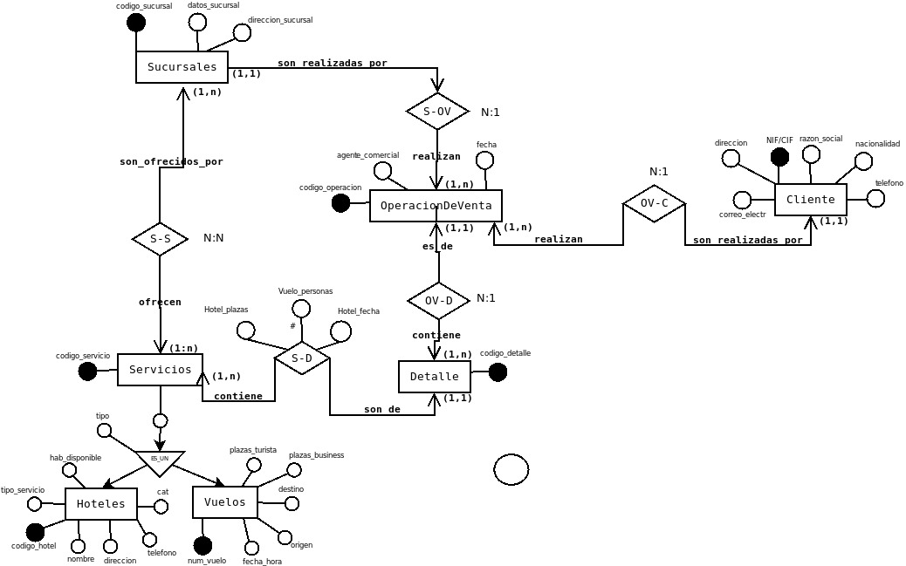

|  |  |
| --- | --- |
| 2. | modelo RELACIONAl. |

# Modelo A:

sucursales ( código-sucursal, atributos )

servicios ( codigo-servicio ,datos_sucursal, direc_sucursal)

sucursales_servicios (código-sucursal , codigo-servicio )

NOT NULL

FK hotel ( código-hotel , atributos , código_servicio )

*FK*

FK

Vuelo ( num-vuelo , atributos , código_servicio)

FK NOT NULL NOT NULL

Detalle ( código-detalle , fecha , nºplazas , código_servicio)

# Modelo B:

sucursales (codigo-sucursal ,datos_sucursal, direc_sucursal)

servicios ( codigo-servicio , tipo , atrib_hotel , atrib_vuelo )

detalle ( codigo-detalle , codigo-operación , hotel_plaza,

vuelo_peronas , hotel_fecha , codigo-servicio , tipo)

NOT NULL

# Modelo C:

sucursales ( codigo-sucursal ,datos_sucursal, direc_sucursal)

hotel ( código-hotel , código-servicio , atributos )

detalle ( codigo-detalle , codigo-operación , hotel_plaza,

vuelos ( num-vuelo , código-operación , atributos )

sucursales_hotel (código-hotel ,código-servicio,codigo-sucursal)

sucursales_vuelos(código-vuelo ,código-servicio,codigo-sucursal)